Отчет о тринадцатой региональной
«Недели антикоррупционных инициатив»
В рамках тринадцатой региональной антикоррупционной недели, в период 27.11.2023 – 08.12.2023 года, в администрации муниципального образования «Ульяновский район» Ульяновской области были проведены следующие мероприятия:
Работа по противодействию коррупции в администрации муниципального образования «Ульяновский район» организована в соответствии с федеральным и региональным законодательством о противодействии коррупции, а также муниципальными нормативными правовыми актами.
На официальном сайте администрации муниципального образования «Ульяновский район» в информационно-телекоммуникационной сети «Интернет» поддерживается в актуальном состоянии специальный раздел по вопросам противодействия коррупции, в котором функционируют подразделы, содержащие информацию по вопросам противодействия коррупции, направленную на формирование негативного отношения граждан
к коррупционным проявлениям.
Сотрудники администрации муниципального образования «Ульяновский район» и администраций сельских поселений муниципального образования «Ульяновский район» Ульяновской области приняли активное участие в юридическом диктанте.
Председатель Межведомственной комиссии по противодействию коррупции Ю.Г. Дроздов провел «горячую линию» по вопросам противодействия коррупции.
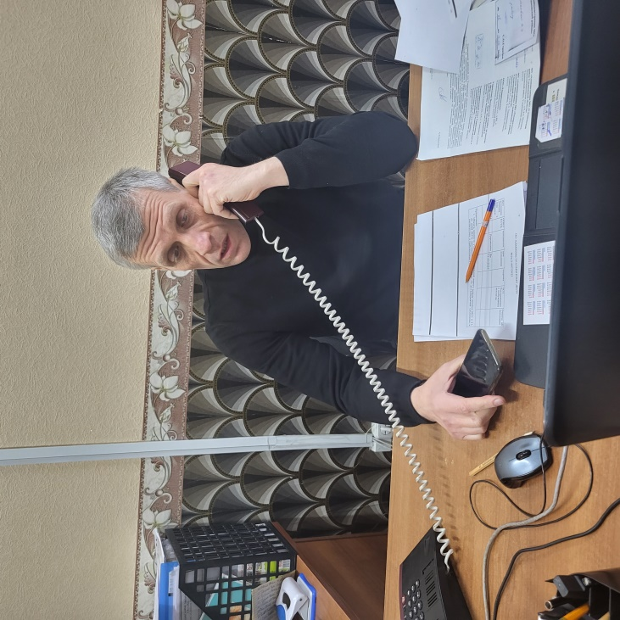
Юристы администрации МО «Ульяновский район» и администраций сельских поселений МО «Ульяновский район» организовано провели «Прямые линии» по вопросам разъяснения антикоррупционного законодательства и сбору предложений от граждан по повышению эффективности антикоррупционной деятельности.
27 ноября 2023 года в МОУ Ишеевском лицее состоялось мероприятие в рамках проекта «Классные встречи».
«Классная встреча» с ВРИО заместителя начальника полиции "По охране общественного порядка" МВД России "Ульяновский ", Майором полиции Сафоновым О.А., инспектором по делам несовершеннолетних Цыганцовой Ольгой Николаевной и УУП ОУУП и ПДН МО МВД России "Ульновский" Михайловой Дарьей Алексеевной младшим лейтенантом полиции.
- Провели беседу в рамках тринадцатой «Недели антикоррупционных инициатив», рассуждали с ребятами на тему антикоррупционной деятельности.
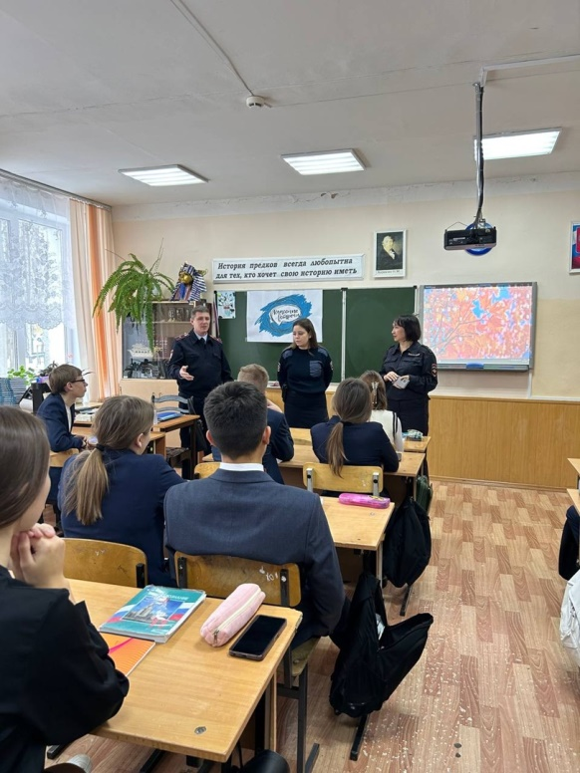

Централизованно проведены (во всех основных и средних школах МО) конкурсы детского творчества антикоррупционной направленности.
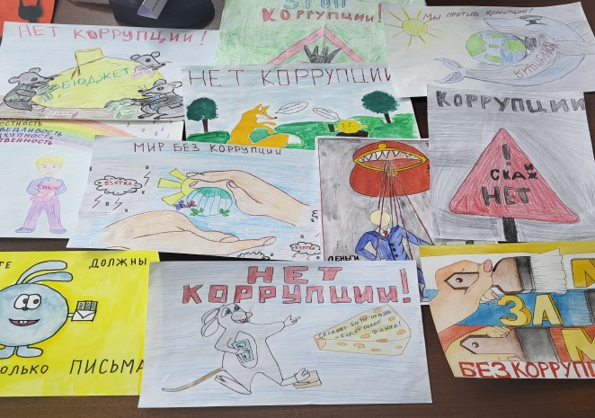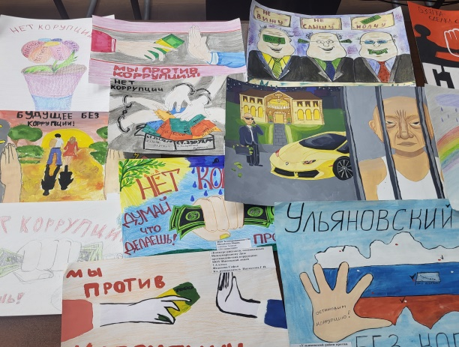
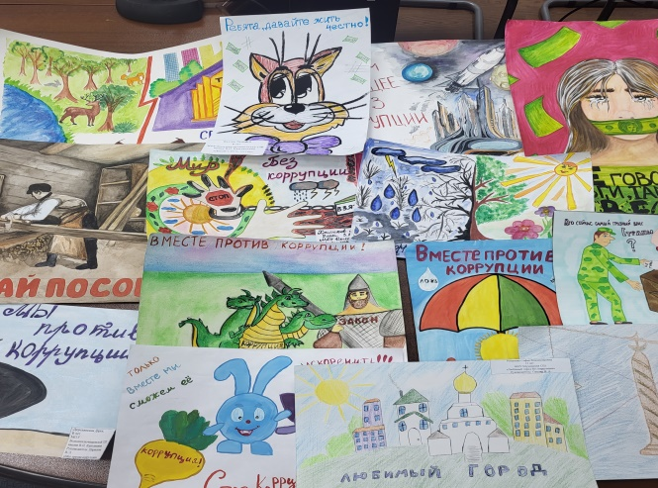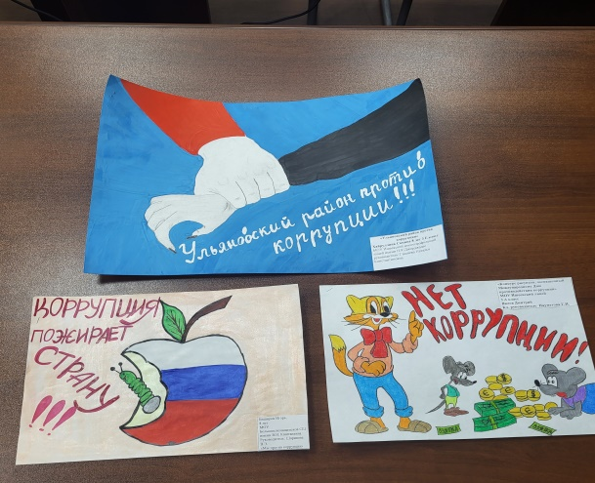

В рамках Международного дня борьбы с коррупцией, подведены итоги конкурса среди учащихся образовательных организаций муниципального образования «Ульяновский район» Ульяновской области «Ульяновский район – территория без коррупции». В конкурсе приняли участие учащиеся самых разных возрастов, с 1 по 11 класс. Победители конкурса были определены голосованием граждан на сайте МО «Ульяновский район». Большее число лайков- голосов набрали рисунки: Хайруллина Самина 10 лет, Вялов Дмитрий 10 лет, Баширов Игорь 8 лет, Шербустанова Варвара 15 лет.
По мотивам работ победивших ребят были изданы календари. Данные календари распространены среди учащихся всех школ и населения МО «Ульяновский район».
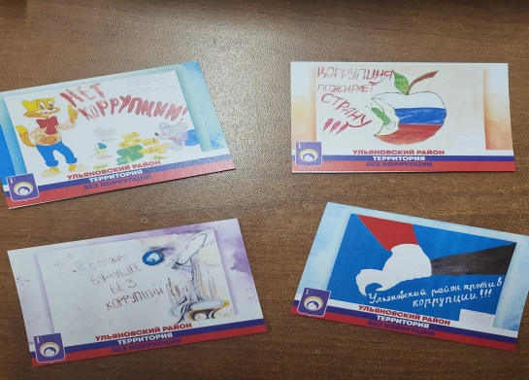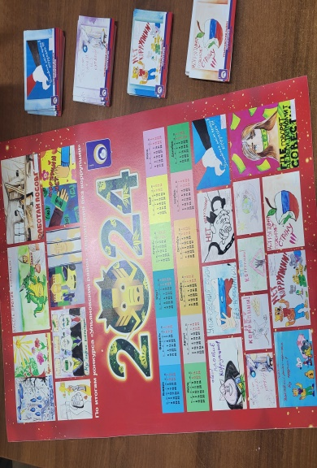
В администрации муниципального образования «Ульяновский район» Ульяновской области среди сотрудников проведено тестирование на знание законодательства в сфере противодействия коррупции.
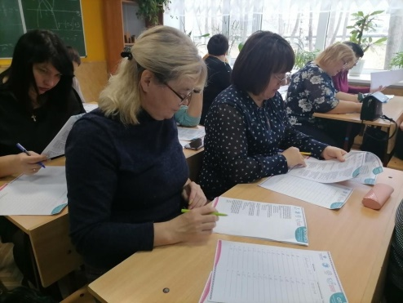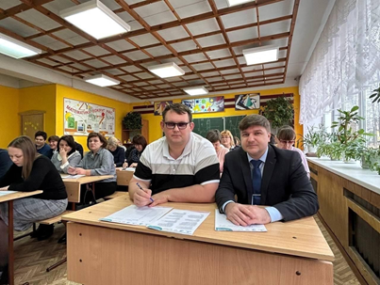
В 7 классе Салмановской средней школе проведён классный час на тему: «Что нужно знать о коррупции?»
С учащимися вспомнили и повторили такие понятия, как "коррупция", "вымогательство", "взяточник", "виды коррупции", остановились на вопросах борьбы с коррупцией.
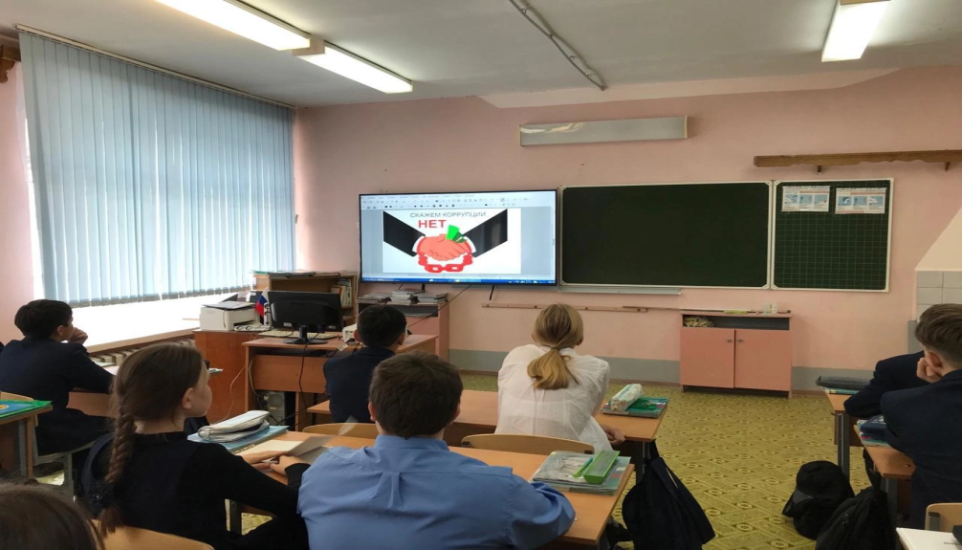
В администрации муниципального образования «Ульяновский район» Ульяновской области проведен круглый стол на тему: «Профилактика коррупции в деятельности органов местного самоуправления».
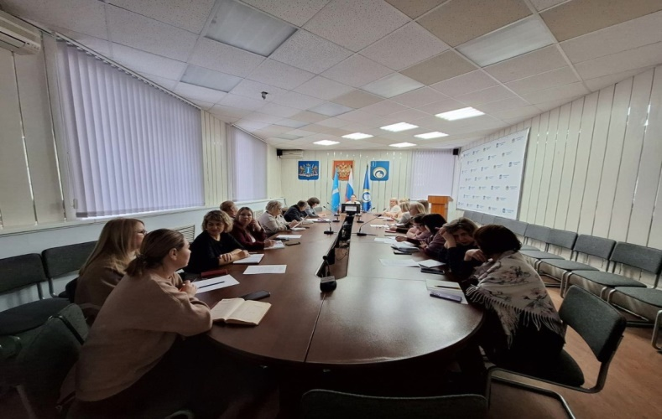
С учащимися 6 класса Ишеевского лицея проведено мероприятие «О коррупции в художественной литературе», где учащиеся познакомились в каких произведениях отражена коррупция и формы ее проявления, о героях и их поведении.
В Центральной детской библиотеке провели информационно-познавательный час «Я против коррупции!».
Подростки услышали о понятии «коррупция», ознакомились с причинами и формами коррупции. Мероприятие сопровождалось оживленным диалогом в ходе, которого учащиеся поделились своим мнением о коррупции. Ребята познакомились с произведениями, в которых наглядно показаны примеры коррупции и облик литературных героев (А.П. Чехова рассказ «Хамелеон», Н.В. Гоголя пьесы «Ревизор» и «Мертвые души»).
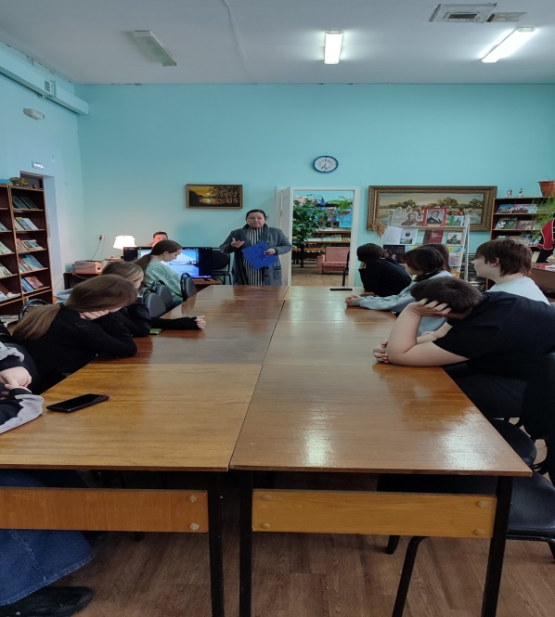
В рамках недели, в МОУ Ундоровском лицее прошла познавательная программа «Что такое хорошо, а что такое плохо?»

Так же был проведен «Единый урок Права» в МОУ Ундоровском лицее.
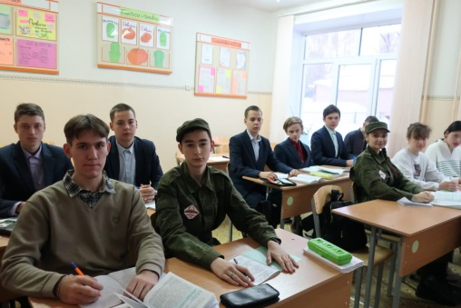
В соответствии с планом мероприятий недели был обновлен правовой уголок в МОУ Тетюшской средней школе, проведены в начальной школе тематические часы «Для чего нужна честность», а в 5-11 классах на уроках истории, обществознания и литературы в беседы были включены информационные пятиминутки с элементами антикоррупционного просвещения. Учащиеся школы приняли активное участие в районном конкурсе рисунков «Ульяновский район-территория без коррупции», получили дипломы и по итогам конкурса часть рисунков была включена в тематический календарь на 2024 год».
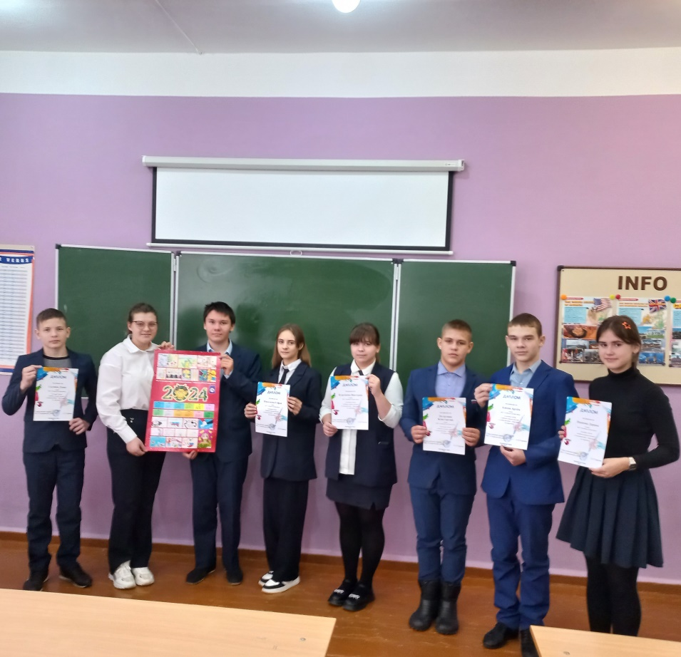
В рамках 13 «Недели антикоррупционных инициатив» в МОУ Зеленорощинской средней школе прошли антикоррупционные уроки "Коррупции нет» с просмотром специальных мультфильмов 1-4 классы, принимали участие в муниципальном конкурсе рисунков на антикоррупционную тему 5-11 классы, проведена профилактическая беседа с видео-презентацией «Начни с себя», знакомство учащихся с понятием коррупция, причинами её возникновения 9-11 класс, провели интерактивную игру «Коррупция-эпидемия 21 века» 7 класс.
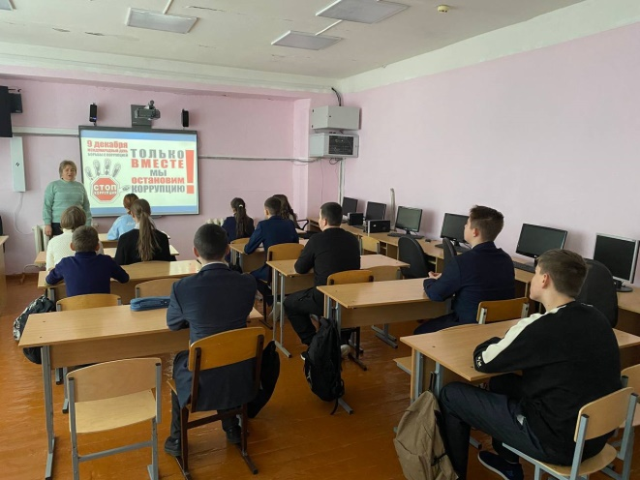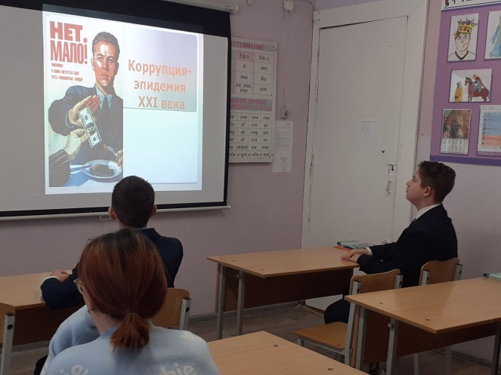
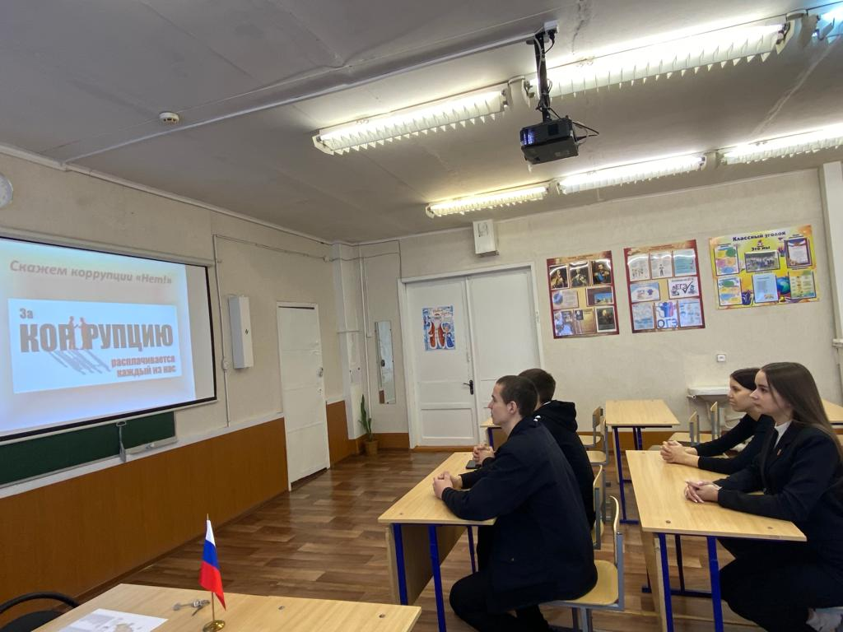
На протяжении «Недели антикоррупционных инициатив» ученики начальных классов МОУ Новоуренской школы под руководством старшей вожатой обсуждали проблемы коррупции и в изобразительной форме старались отразить свое видение негативных последствий коррупции для общества и способы борьбы с ней. Лучшие работы учеников были представлены на школьном конкурсе рисунков «Дети против коррупции!», в 5-9 классах проведены классные часы на тему: "Закон и коррупция. Меры воздействия". Ученики вспомнили, что такое коррупция, познакомились с памятками "Как противодействовать коррупции", "Порядок действий в случае вымогательства взятки".

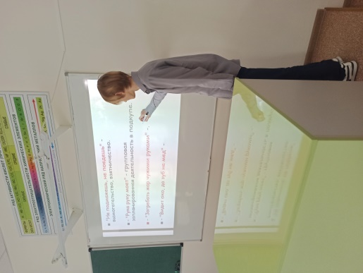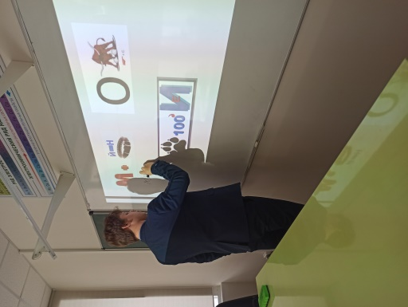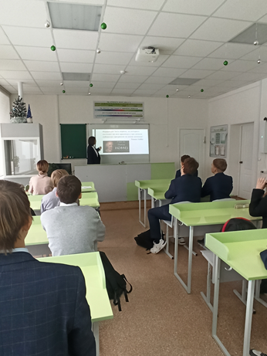

Активно приняли участие в 13 «Недели антикоррупционных инициатив» ученики МОУ Большеключищенской средней школы 2 Б класса. Внеурочное занятие на тему: «Что такое коррупция?»
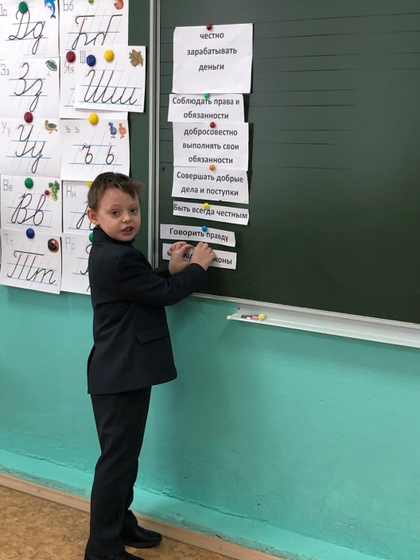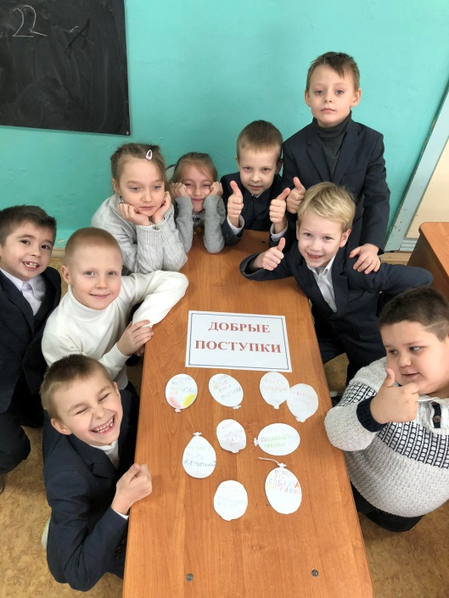
Проявление коррупции является очень волнующим вопросом для нашей страны и с каждым годом коррупция принимает всё больший оборот. Масштабы распространения коррупции не сокращаются, а увеличиваются. Информация о данной проблеме является важной и значимой для учеников всех возрастов. Начинать формировать антикоррупционное поведение у учащихся необходимо уже с младшего школьного возраста.
В 6А классе прошла «Своя игра» по теме «Коррупция». С этим словом дети уже знакомы, поэтому классный час прошёл в режиме игры вопрос-ответ. Дети придумали себе названия команд и изобразили их на листочках. Ребята, работая группами обсудили вопросы и ответы собеседников, приводя примеры из жизни. Было много вопросов, которые ученики с удовольствием обсуждали между собой. Ученики сделали выбор, что они «Против коррупции». Будь честен со всеми и мир будет лучше!
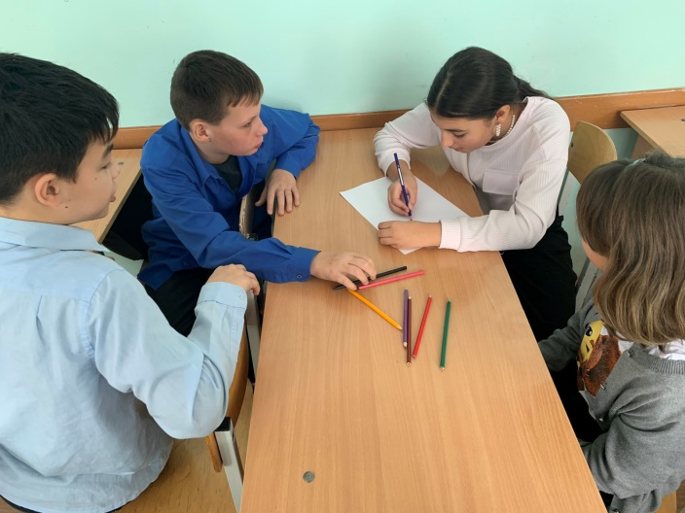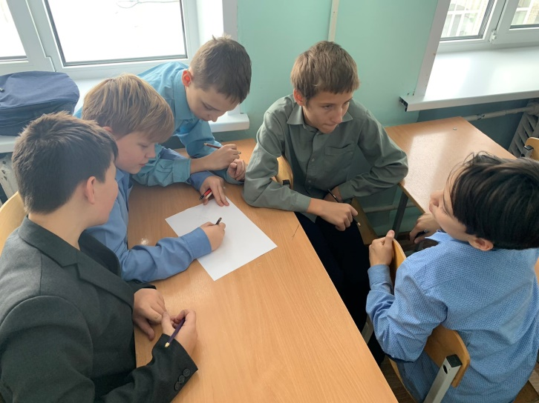
Классный час проведен в 6 Б на тему «Борьба с коррупцией». Провели беседу с учениками о проблеме противодействия коррупции и методов её предупреждения, называли виды коррупционных правонарушений. Целью данных мероприятий является формирование антикоррупционного мировоззрения учащихся.
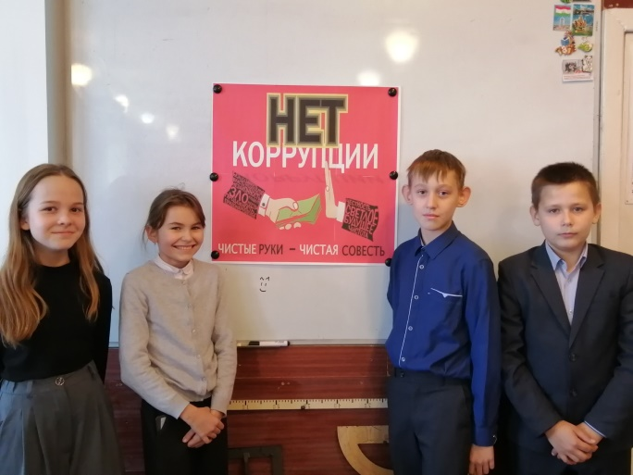
Классный час проведен в 7 А классе на тему: «Нет коррупции». Ребята дискутировали по группам на тему: «Так ли страшна коррупция». Затем вместе с детьми обсуждали возможные шаги решения этой непростой проблемы.
В конце занятия подвели итог, что коррупция существенно влияет на течение жизни общества в целом.
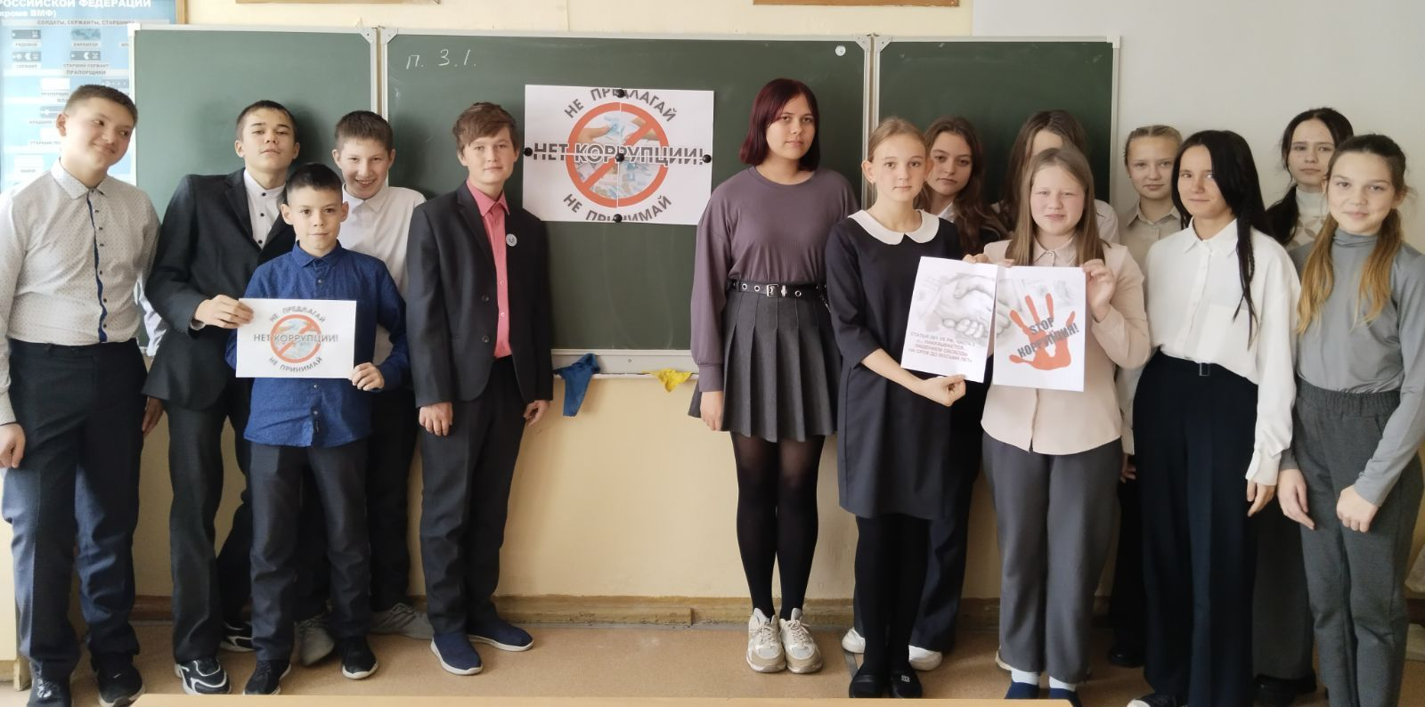
В МОУ Бирючевской основной школе во всех классах прошли классные часы по тематике «Будущее - без коррупции» на которых были представлены презентации с дальнейшем обсуждением.
В читальном зале школьной библиотеки была организована книжная выставка: «Государственная политика России в сфере противодействия коррупции» для ознакомления учащихся.
Организован просмотр фильма «Фильм об антикоррупционной деятельности в Ульяновске», где обучающиеся ознакомились с основными направлениями антикоррупционной деятельности администрации Ульяновска.
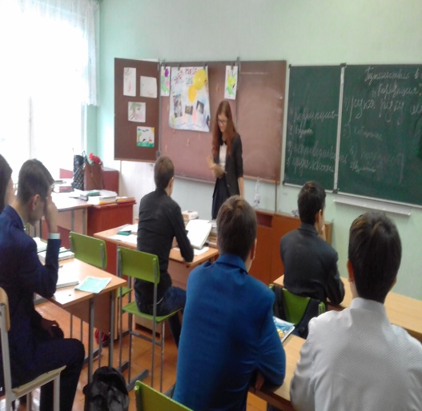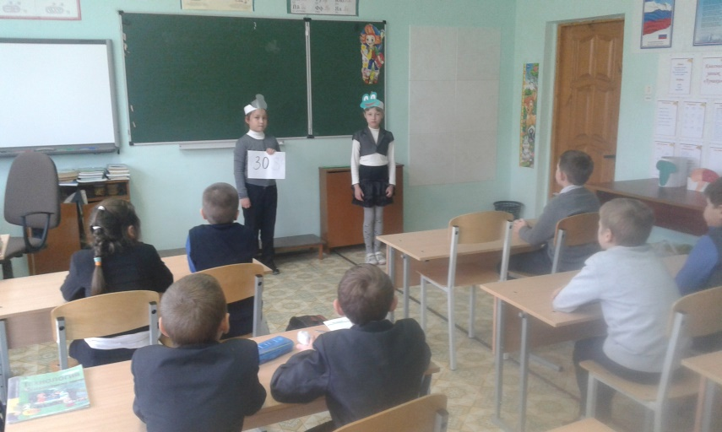
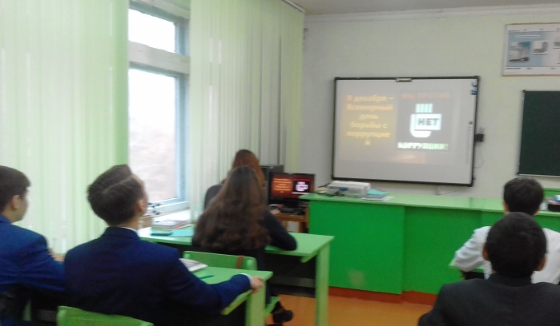
В современном мире царят власть, деньги, воровство и коррупция. Эти понятия сильны, но с ними можно бороться. В общеобразовательных учреждениях муниципального образования «Ульяновский район» Ульяновской области прошли классные часы на тему: "Мы против коррупции". В ходе классного часа учащиеся выявили причины коррупции и сделали выводы, что коррупция не исчезнет до тех пор, пока люди сами не заставят ее исчезнуть. Поступать нужно правильно, а именно: не давать и не брать взятки; стараться добиваться желаемых результатов на основе личной добропорядочности. Нужно вовремя сказать коррупции: НЕТ!

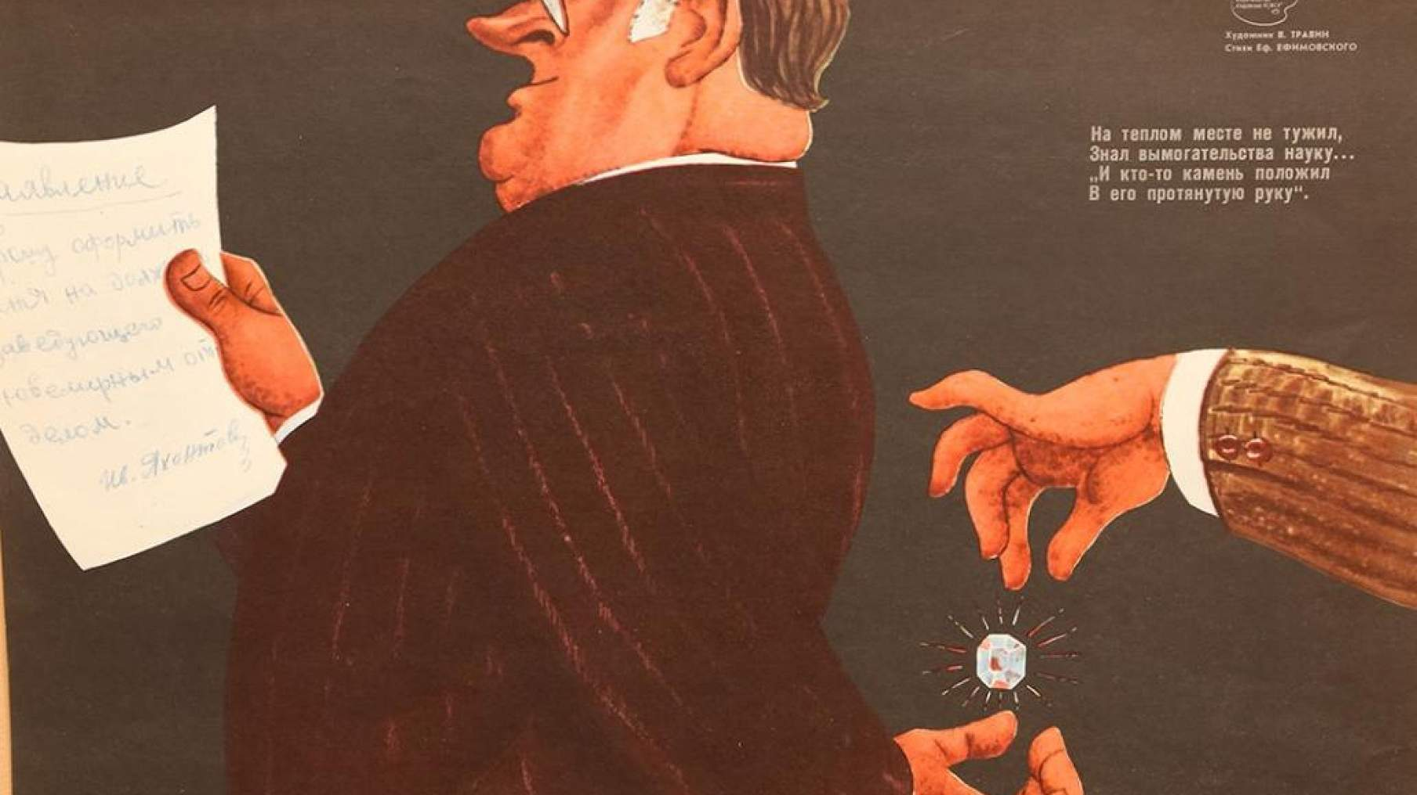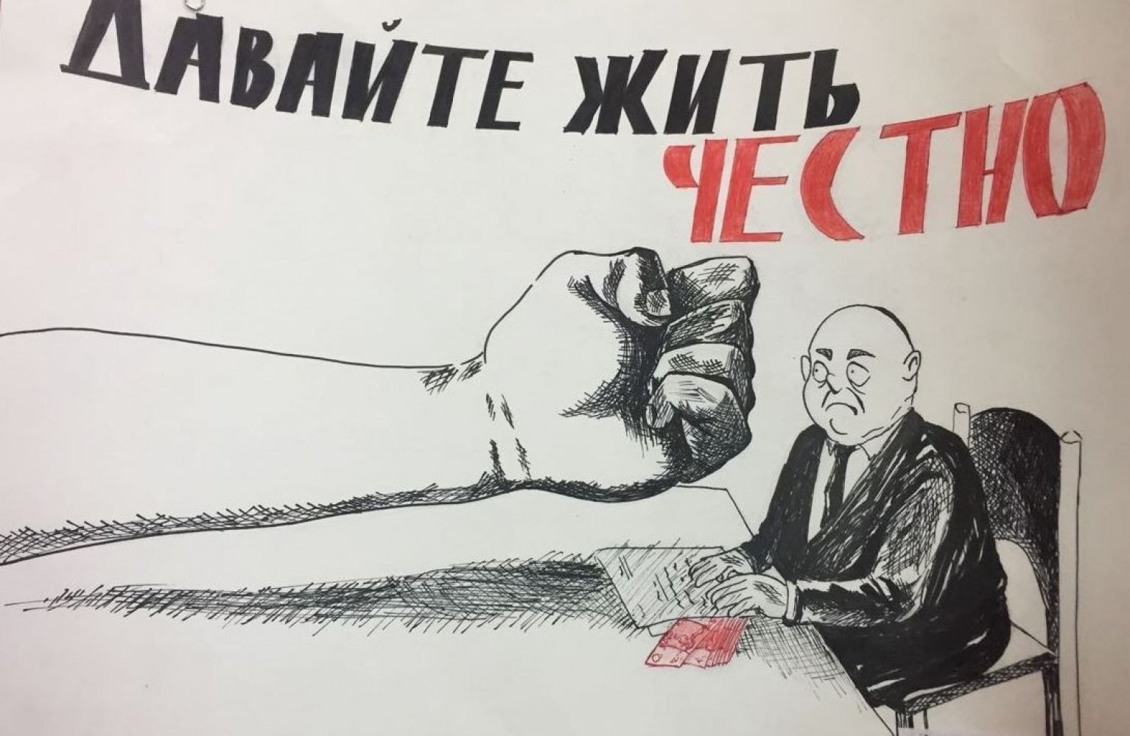
В завершении недели в администрации муниципального образования «Ульяновский район» в зале заседаний руководитель аппарата администрации муниципального образования «Ульяновский район» Синдюков А.Н. провел семинар с сотрудниками администрации муниципального образования «Ульяновский район» по теме: «Деятельность комиссии по соблюдению требований к служебному поведению и урегулированию конфликта интересов».

